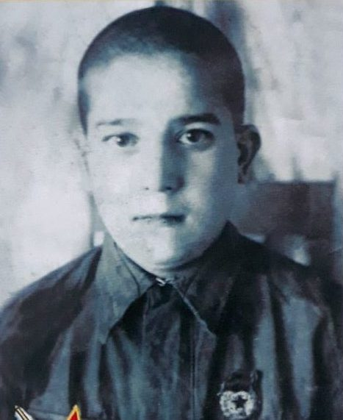**Абдюшев Зульфетдин Хусаинович**

Мой прадедушка – Абдюшев Зульфетдин Хусаинович – родился 25 мая 1925 года в Чкаловской (Оренбургской) области (Гавриловский район, село Ислаевка).

Великая Отечественная война в каждой семье оставила свой след.  Кто-то не вернулся с войны – и семья получила похоронку. А кто-то вернулся раненый или инвалидом. Так и в нашей семье – мой прадедушка Абдюшев Зульфетдин Хусаинович воевал совсем немного, но получил серьёзное ранение в левую ногу и вернулся домой.

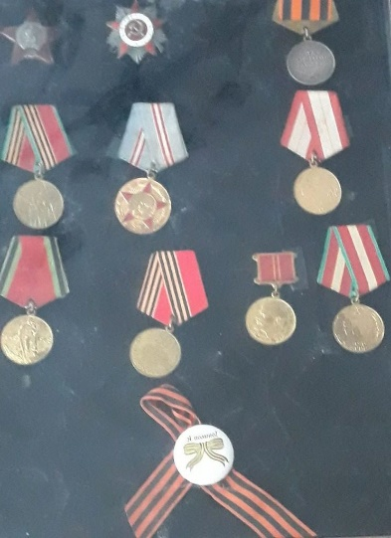    Когда началась война, прадедушке было всего 16 лет. На фронт его не взяли, так как ему ещё не исполнилось 18 лет. Как и все односельчане, он трудился на полях, выращивая хлеб для фронта.

В 1943 году, когда ему исполнилось 18 лет, его призвали в армию. Он служил в 620 стрелковом полку, был стрелком – миномётчиком. Он участвовал в боях по освобождению города Смоленска от немецко-фашистских захватчиков.

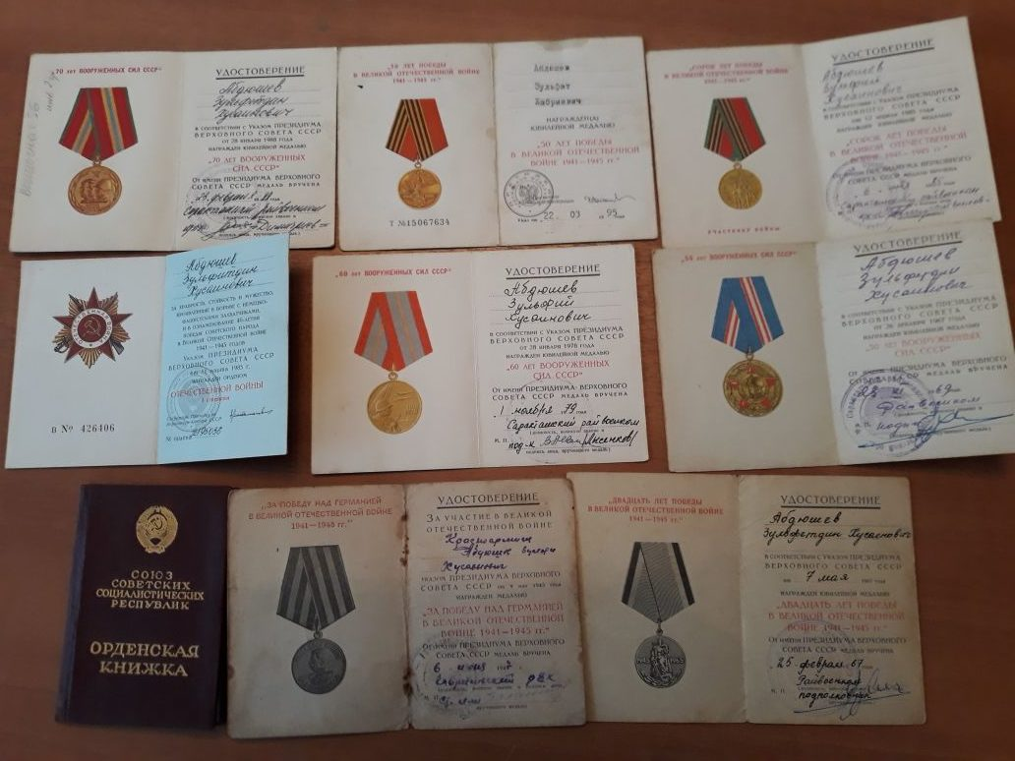За участие в боевых действиях мой прадедушка был награждён орденом Отечественной Войны и орденом Красной звезды. Также у него имеются юбилейные медали.

Дедушки Зульфетдина уже 25 лет нет в живых, но моя семья никогда не забудет о том, что он и миллионы других солдат, воевавших в годы Великой Отечественной войны, спасли весь мир от фашизма, чтобы мы могли жить под мирным небом!

Правнучка Абдюшева Зульфетдина Хусаиновича ученица 10а класса Абдюшева Алина